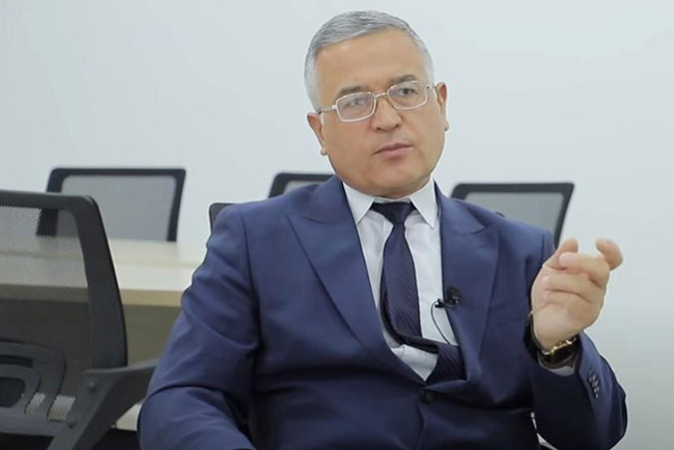

ПОЛНОСТЬЮ ОТМЕНЕНА ПРАКТИКА «TAX GAP» И ВРЕМЕННОГО ПРИОСТАНОВЛЕНИЯ ДЕЙСТВИЯ СВИДЕТЕЛЬСТВА ПЛАТЕЛЬЩИКА НДС - НАЛОГОВЫЙ КОМИТЕТ

О значительных положительных изменениях в сфере камеральных проверок и применения финансовых санкций к налогоплательщикам рассказал первый заместитель председателя комитета Мубин Мирзаев.
18 августа Президент Шавкат Мирзиёев провёл открытый диалог с бизнесменами и дал поручения по решению многих волнующих их вопросов. Первый заместитель председателя Налогового комитета Мубин Мирзаев сообщил Kun.uz о некоторых изменениях в налоговой системе в связи с поручениями главы государства.
«Мы полностью отменили в налоговой системе практику использования коэффициента прерывания уплаты НДС, то есть практику «tax gap» и временного приостановления действия свидетельства НДС. С 1 сентября ни один из сертификатов НДС не будет приостановлен и будет обеспечено их исполнение. Отозвать его можно только на основании решения суда при выявлении нарушения.
Налогоплательщиков не будут вызывать в налоговые органы при камеральной налоговой проверке и не будут требовать от них документов. За нарушения не будут применяться финансовые санкции к предпринимателям и административные штрафы к физическим лицам, все финансовые санкции будут пересмотрены в течение 3 месяцев и установлены справедливые нормы, которые не будут влиять на деятельность предпринимателей.
Система станет более удобной и прозрачной для добровольного выполнения предпринимателями своих обязательств. Мы создадим исправно функционирующую систему, которая полностью прислушается к обращениям предпринимателей и вместе будет устранять недостатки.
Словом, налоговые органы будут выведены на новый уровень оказания услуг», - сказал Мирзаев.

